Bac 2025 Centres étrangers 1 Jour 1
Sciences physiques pour les sciences de l’ingénieur.e
EXERCICE A – Saut de puce (10 points, 30 min) Correction © https://www.labolycee.org

Étude de l’accélération en phase de propulsion
Q1. En utilisant la figure 1, relever la valeur de la vitesse atteinte par la puce à la fin de la phase de propulsion (t = 0). On admet que l’accélération est constante durant cette phase.
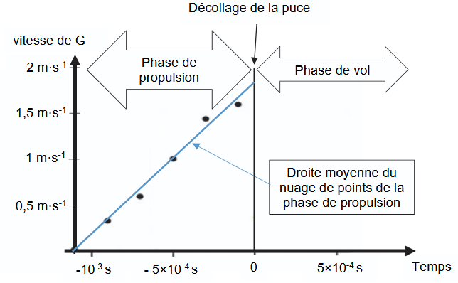

Par lecture graphique
5,0 cm → 2 m·s⁻¹
4,6 cm → v(t = 0 s)

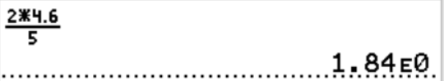

v(t = 0 s) =

Q2. Montrer que la valeur de l’accélération est d’environ 1,5 × 10³ m·s⁻².
La vitesse est modélisée p ar une fonction affine v = a·t + b
Il faut déterminer le coefficient directeur de la droite moyenne.
Pour cela, on utilise deux points situés sur la droite B (t_{B} = 0 s ; v_{B} = 1,8 m·s^{–1}) et
A(t_{A} = –1,1×10⁻³ s ; v_{A} = 0,0 m·s^{–1}).
10^{–3} s → 4,4 cm
t_{A} = ? → 4,9 cm

On trouve une valeur proche de celle annoncée, la différence est due à la lecture graphique des valeurs qui est difficile.

Étude du mouvement de la puce en phase de vol
La puce, à l’instant t = 0 s, est située à l’origine O du repère (figure 2) et réalise un saut vertical vers le haut à une vitesse v₀ = 1,7 m·s⁻¹.
Q3. À l’aide de la deuxième loi de Newton, déterminer les coordonnées du vecteur accélération de G, centre de masse de la puce, notées a_{x} et a_{y}, durant la phase de vol.
Système : {la puce} de masse m
Référentiel terrestre supposé galiléen
La puce n’est soumise qu’à son poids car on néglige les actions mécaniques liées à l’air.
D’après la deuxième loi de Newton , donc
Dans le repère (O, x, y),

Q4. Montrer que les coordonnées du vecteur vitesse de G ont pour expression :
donc a_{x}(t) = et a_{y}(t)=
Ainsi en primitivant on obtient
On détermine les constantes avec les conditions initiales. La puce effectue un saut vertical vers le haut donc les coordonnées du vecteur vitesse initiale :
Compte tenu du vecteur vitesse initiale = on a :
0 = Cte₁
v₀ = 0 + Cte₂
On obtient
Q5. Déduire de Q4 que les équations horaires du mouvement de G sont :
À chaque instant donc v_{x}(t)= et v_{y} (t)=
En primitivant on obtient
Conditions initiales, à t = 0 s, la puce est à l’origine du repère en O(x(0) = 0; y(0) = 0) donc :
0 + Cte₃ = 0
0 + 0 + Cte₄ = 0
Finalement, on obtient les équations horaires
On admet que la puce atteint le sommet de son saut à t_{max} = 0,17 s.
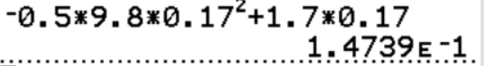
Q6. En déduire la hauteur y_{max} atteinte par la puce au sommet de son saut. Commenter ce résultat au regard de la situation.
Le texte introductif indiquait une hauteur de près de 30 cm, or ici on trouve deux fois moins avec environ 15 cm.
Le modèle choisi ne tenait pas compte de l’action de l’air qui est sans doute non négligeable face au poids.

Merci de nous signaler la présence d’éventuelles erreurs à labolycee@labolycee.org

